**Министерство науки и высшего образования Российской Федерации Федеральное государственное бюджетное образовательное учреждение высшего образования**

**«Московский государственный технический университет имени Н.Э. Баумана**

**(национальный исследовательский университет)» (МГТУ им. Н.Э. Баумана)**

ФАКУЛЬТЕТ Информатика и системы управления

КАФЕДРА Системы обработки информации и управления

Лабораторная работа №8

По курсу «Схемотехника дискретных устройств»

Подготовил:

Студент группы

ИУ5-41Б

Цыпышев Т.А.

Проверил:

Селиверстова А.В.

*2024 г.*

Операция сложения чисел в прямом, обратном и дополнительном кодах выполняется на двоичных сумматорах соответствующего кода.

**Двоичный сумматор прямого кода (ДСПК)** – сумматор, в котором отсутствует цепь поразрядного переноса между старшим цифровым и знаковым разрядами, поэтому на ДСПК складываются числа, имеющие одинаковые знаки; сумма чисел имеет знак любого из слагаемых.

**Двоичный сумматор дополнительного кода (ДСДК)** – сумматор, оперирующий изображениями чисел в дополнительном коде и имеющий цепь поразрядного переноса из старшего цифрового в знаковый разряд. Правила сложения на ДСДК основаны на следующей теореме: сумма дополнительных кодов есть дополнительный код результата.

**Двоичный сумматор обратного кода (ДСОК)** – сумматор, оперирующий изображениями чисел в обратном коде и характеризующийся наличием цепи циклического переноса из знакового разряда в младший разряд числа. Правила сложения на ДСОК основаны на следующей теореме: сумма обратных кодов есть обратный код результата.

При сложении чисел одинакового знака, представленных в формате с фиксированной запятой, может возникнуть переполнение разрядной сетки. Признаком переполнения разрядной сетки ДСПК является появление единицы переноса из старшего разряда цифровой части числа. Признаком переполнения разрядной сетки ДСДК и ДСОК является знак результата, противоположный знаку операндов.

# **Сложение чисел на сумматоре прямого кода**

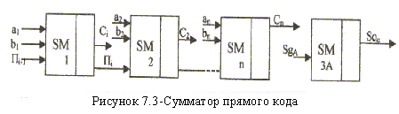

На сумматорах прямого кода можно складывать только числа, имеющие одинаковые знаки, а результат сложения < 1 , т.е. такой сумматор не выполняет операцию алгебраического сложения, переполнение старшего n-разряда служит лишь для индикации факта, что оно было, перекладывая дальнейшие заботы на пользователя, а знак определяется по знаку любого операнда, например SqA.

Пусть заданы операнды:

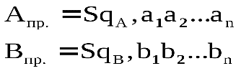

Где SqA, SqB содержание знаковых разрядов. Если SqA = SqВ, то сумма чисел будет иметь знак любого из слагаемых, а цифровая часть получится поразрядным сложением операндов.

Пример. Сложить А=0,1011; В = 0,0100 .Здесь SqA = 0 ; SqB = 0

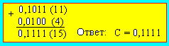

Сложить A = –0,0101; B = –0,1001. Здесь SqA = 1 ; SqB = 1



При сложении чисел на ДСПК возможны случаи, когда абсолютное значение суммы операндов превышает единицу, т.е. имеет место переполнения разрядной сетки автомата.

Признаком переполнения γ = 1 будет наличие единицы переноса из старшего разряда цифровой части сумматора. По этому сигналу должен происходить автоматический останов счета и корректировка масштабных коэффициентов с таким расчетом, чтобы избежать переполнения.

# **Сложение чисел на сумматоре обратного кода**

Структурная схема ДСОК:

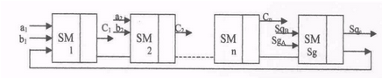

ДСОК имеет: n-сумматоров (по количеству разрядов мантиссы); сумматор знаковых разрядов; ai, bi – цифровые разряды числа в машинном коде; переносы из старших разрядов мантиссы в знаковый разряд; наконец, обратный перенос из старшего знакового разряда в младший разряд цифровой части числа.

Чтобы сформировать правила сложения чисел в обратных кодах на ДСОК рассмотрим следующую теорему.

Теорема**: Если результат суммы обратных кодов чисел отрицательный, то результат представлен в обратном коде. Если результат суммы дополнительных кодов чисел положительный, то результат представлен в прямом коде.**

## Cложение чисел на двоичном сумматоре дополнительного кода

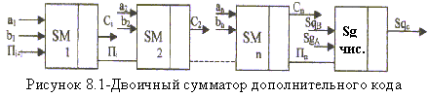

Для определения правил сложения чисел в ДСДК необходимо рассмотреть следующую теорему.

Теорема**: Если результат суммы дополнительных кодов чисел отрицательный, то результат представлен в дополнительном коде. Если результат суммы дополнительных кодов чисел положительный, то результат представлен в прямом коде.**

**Цифровые компараторы.**

Компаратор – это электронное устройство, выполняющее арифметическое сравнение двух многоразрядных кодов А и В и сообщает является ли A B A B > = , или A B < . Компараторы относятся к арифметическим устройствам и, как правило, входят в состав арифметико-логических устройств.

В вычислительной технике компараторы применяются:

* для выявления нужного числа в потоке информации
* для отметок времени в часовых приборах
* для выполнения условного перехода в вычислительных устройствах.

**Задание:**

1. Исследовать сумматор дополнительного кода. Собрать сумматор с последовательным переносом из 5 полных библиотечных сумматоров. Самый старший пятый сумматор использовать для сложения кодов знаков слагаемых. Первые 4 разряда использовать для сложения числовой части аргументов. Выход переноса сумматора знаков не учитывать.

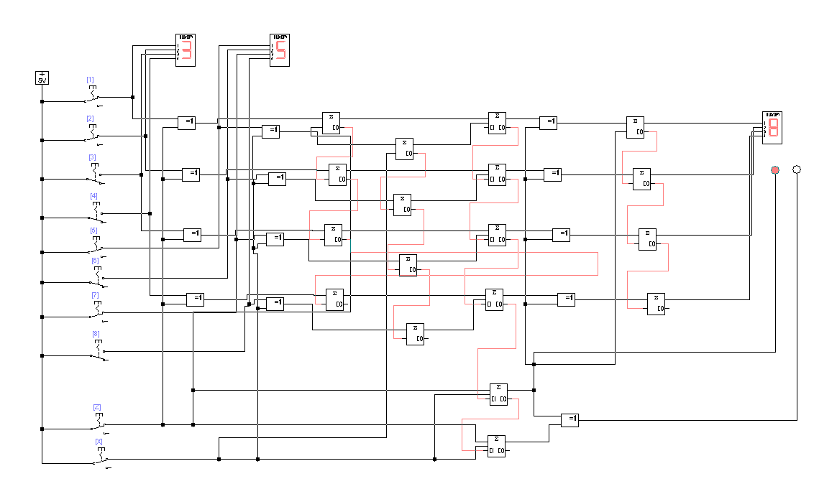

1. Исследовать сумматор обратного кода. Собрать сумматор с последовательным переносом из 5 полных библиотечных сумматоров. Самый старший пятый сумматор использовать для сложения кодов знаков слагаемых.

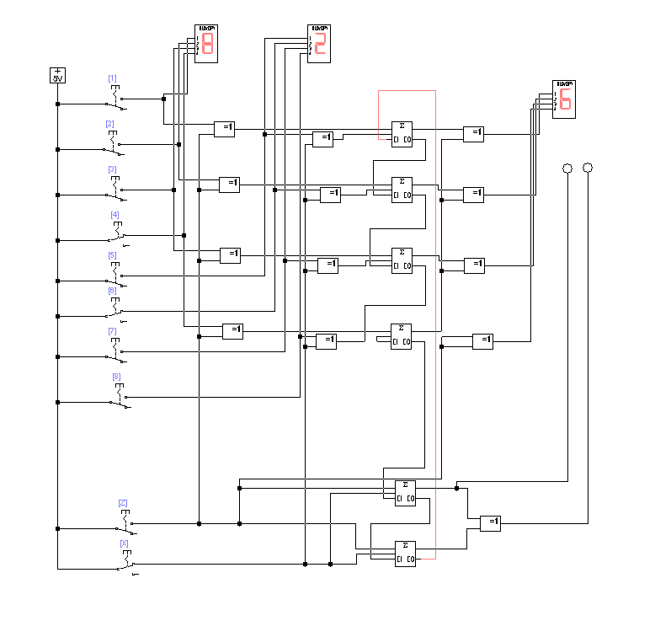

1. Модернизировать сумматор дополнительного кода (п.3.1), дополнив дополнительным сумматором кодов знаков.

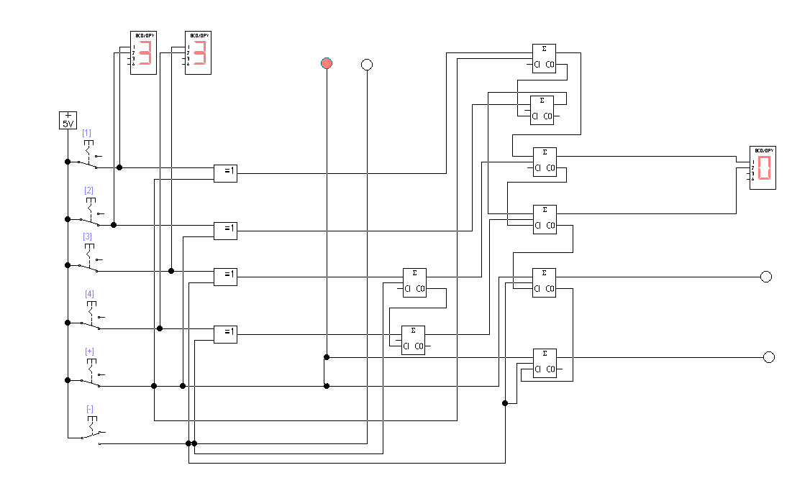

1. Собрать одноразрядный компаратор (полный) на функции: равенство, больше, меньше. Проверить работу.

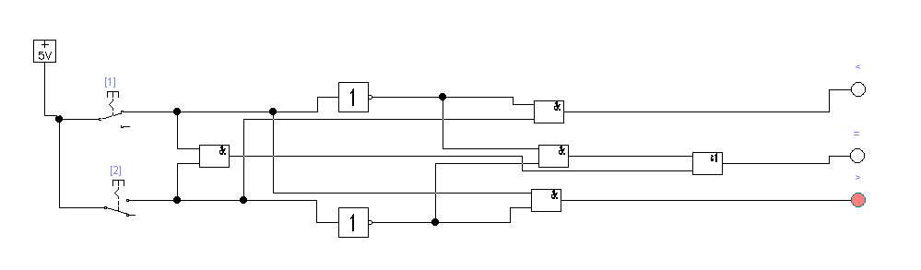

1. Собрать двухразрядный компаратор на функции: равенство, больше и меньше, проверить работу.

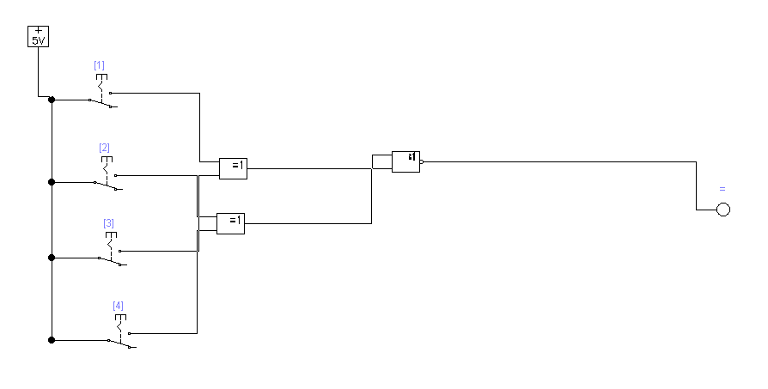

1. Собрать четырёхразрядный компаратор на функции: равенство, больше и меньше, проверить работу.

